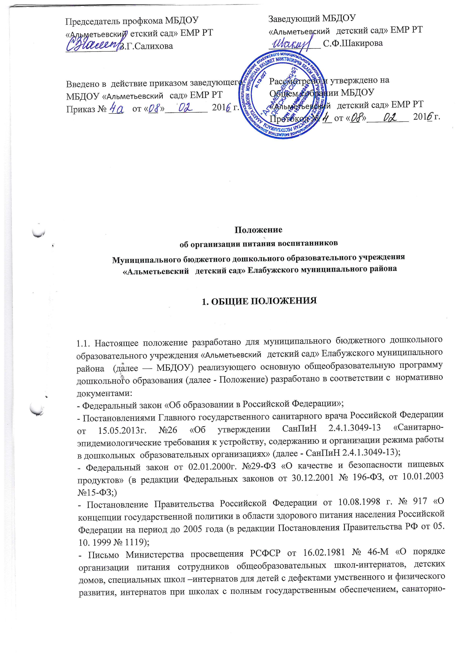

лесных школ, санаторных школ-интернатов, специальных школ для детей и подростков, нуждающихся в особых условиях воспитания, дошкольных учреждений»
и осуществления контроля за созданием необходимых условий для организации питания в Учреждении.
1.2. Настоящее Положение по организации питания вводится как обязательное для исполнения поваром, воспитателем, младшим воспитателем.

2. ЦЕЛЬ, ЗАДАЧИ ПО ОРГАНИЗАЦИИ ПИТАНИЯ В ДОУ.
2.1. Целями настоящего Положения являются обеспечение гарантий прав детей дошкольного возраста, сохранение здоровья воспитанников;
2.2. Основными задачами организации питания воспитанников в ДОУ являются: - создание условий, направленных на обеспечение обучающихся рациональным и сбалансированным питанием; - гарантирование качества и безопасности питания, пищевых продуктов, используемых в приготовлении блюд; - пропаганда принципов здорового и полноценного питания.
3. ОСНОВНЫЕ НАПРАВЛЕНИЯ РАБОТЫ ПО ОРГАНИЗАЦИИ ПИТАНИЯ В ДОУ.
3.1.Изучение нормативно-правовой базы по вопросам организации питания в ДОУ; 3.2.Материально-техническое оснащение помещения пищеблока;
3.3.Рациональное размещение технологического оборудования и сантехнического оборудования в помещении пищеблока;
3.4. Организация питания детей дошкольного возраста;
3.5. Обучение и инструктаж сотрудников пищеблока;
3.6. Обучение и инструктаж воспитателя, помощника воспитателя;
3.7. Контроль и анализ условий организации питания детей дошкольного возраста;
3.8. Разработка мероприятий по вопросам организации сбалансированного, полезного питания в ДОУ;
3.9. Разработка мероприятий по вопросам оснащения пищеблока современным технологическим оборудованием, инвентарем;
3.10. Организация обеспечения работников пищеблока средствами индивидуальной защиты, средствами дезинфекции;
3.11. Изучение и распространение опыта по организации питания в ДОУ, пропаганда вопросов здорового питания.
4. ТРЕБОВАНИЯ К ОРГАНИЗАЦИИ ПИТАНИЯ ВОСПИТАННИКОВ В ДОУ.
4.1. Организация питания возлагается на заведующего ДОУ. Распределение обязанностей по организации питания между работниками пищеблока, педагогами, младшими воспитателями определено должностными инструкциями.
4.2. Заведующий ДОУ несет ответственность за организацию питания, осуществляет контроль за работой сотрудников.
4.3. При транспортировке пищевых продуктов необходимо соблюдать условия, обеспечивающие их сохранность, предохраняющие от загрязнения, с учетом санитарно- эпидемиологических требований к их транспортировке.
4.4. Приём пищевых продуктов в ДОУ осуществляется при наличии товаросопроводительных документов, подтверждающих их качество и безопасность (ведомость- на доставку продуктов питания, счет-фактура, удостоверение качества, при необходимости - ветеринарное свидетельство). Продукция поступает в таре производителя (поставщика) и в таре ДОУ. Документация, удостоверяющая качество и безопасность продукции, маркировочные ярлыки (или их копии), сохраняются до окончания реализации продукции. Входной контроль поступающих продуктов (бракераж сырых продуктов) осуществляет ответственное лицо. Результаты контроля регистрируются в специальном журнале. Не допускаются к приему пищевые продукты с признаками недоброкачественности, а также продукты без сопроводительных документов, подтверждающих их качество и безопасность, не имеющие маркировки, в случае если наличие такой маркировки предусмотрено законодательством Российской Федерации.
4.5. Пищевые продукты хранят в соответствии с условиями их хранения и сроками годности, установленными предприятием-изготовителем в соответствии с нормативно технической документацией. Складские помещения для хранения продуктов оборудуют приборами для измерения температуры воздуха, холодильное оборудование - контрольными термометрами.
4.6. Устройство, оборудование и содержание пищеблока ДОУ должно соответствовать санитарным правилам к организациям общественного питания.
4.7. Всё технологическое и холодильное оборудование должно быть в рабочем состоянии. 4.8. Технологическое оборудование, инвентарь, посуда, тара должны быть изготовлены из материалов, разрешенных для контакта с пищевыми продуктами. Весь кухонный инвентарь и кухонная посуда должны иметь маркировку для сырых и готовых пищевых продуктов.
4.9. Для приготовления пищи используется электрооборудование, электрическая плита. 4.10. В помещении пищеблока проводят ежедневную влажную уборку, генеральную уборку по утвержденному графику.
4.11. Работники пищеблока проходят медицинские осмотры и обследования, профессиональную гигиеническую подготовку, должны иметь личную медицинскую книжку, куда вносят результаты медицинских обследований и лабораторных исследований, сведения о прививках, перенесенных инфекционных заболеваниях, сведения о прохождении профессиональная гигиеническая подготовка
4.12. Ежедневно перед началом работы заведующий проводит осмотр работников, связанных с приготовлением и раздачей пищи на наличие гнойничковых заболеваний кожи рук и открытых поверхностей тела, а также ангин, катаральных явлений верхних дыхательных путей. Результаты осмотра заносятся в «Журнал здоровья». Не допускаются или немедленно отстраняют от работы больных работников или при подозрении на инфекционные заболевания. Допускают к работе по приготовлению блюд и их раздачи работники пищеблока, имеющих на руках порезы, ожоги, если они будут работать в перчатках.
4.13. Работники пищеблока не должны во время работы носить кольца, серьги, закалывать спецодежду булавками, принимать пищу и курить на рабочем месте и на территории ДОУ.
4.14. В ДОУ должен быть организован питьевой режим. Допускается использование кипяченой питьевой воды, при условии ее хранения не более 3-х часов.
4.15 Для обеспечения, разнообразного и полноценного питания детей в ДОУ и дома родителей информируют об ассортименте питания ребёнка, вывешивая ежедневное меню в каждой групповой ячейке. В ежедневном меню указывается наименование блюда и объем порции.
4.16. Помещение пищеблока должно быть оборудовано вытяжной вентиляцией.
5. ОРГАНИЗАЦИЯ ПИТАНИЯ В ДОУ.
5.1. Организация питания обучающихся в ДОУ предусматривает необходимость соблюдение следующих основных принципов:
- составление полноценного рациона питания;
- использование разнообразного ассортимента продуктов, гарантирующих достаточное содержание необходимых минеральных веществ и витаминов;
- строгое соблюдение режима питания, отвечающего физиологическим особенностям детей различных возрастных групп, правильное сочетание его с режимом дня детей и режимом работы ДОУ;
- соблюдение правил эстетики питания, воспитание необходимых гигиенических навыков в зависимости от возраста и уровня развития детей;
- правильное сочетание питания в ДОУ с питанием в домашних условиях, проведение необходимой санитарной - просветительной работой с родителями, гигиеническое воспитание детей;
-учет климатических, особенностей региона, времени года, изменений в связи с этим режима питания, включение соответствующих продуктов и блюд, повышение или понижение калорийности рациона;
- строгое соблюдение технологических требований при приготовлении пищи, обеспечение правильной кулинарной обработки пищевых продуктов;
- повседневный контроль за работой пищеблока;
- доведение пищи до ребенка;
- учет эффективности питания детей,
5.2. ДОУ обеспечивает сбалансированное 5-ти разовое питание (включая второй завтрак) детей в группах с 12-ти часовым пребыванием в соответствии с санитарными правилами и нормами. При организации питания учитываются возрастные физиологические нормы суточной потребности, суммарный объем блюд по приему пищи (в граммах).
5.3. Питание в ДОУ осуществляется в соответствии с примерным 10-дневным меню, разработанным на основе физиологических потребностей в пищевых веществах и норм питания детей дошкольного возраста. Содержание белков должно обеспечивать 12-15 % калорийности рациона, жиров - 30 - 32% и углеводов - 55 - 58%.
5.4. При распределении общей калорийности суточного питания детей, пребывающих в ДОУ 12 часов, используется следующий норматив: завтрак - 20 - 25%; обед - 30 - 35%; полдник - 10 - 15%; ужин - 20 - 25%. В промежутке между завтраком и обедом рекомендуется дополнительный приём пищи - второй завтрак (5 %), включающий напиток или сок и (или) свежие фрукты.
5.5. Примерное меню утверждается заведующим ДОУ и должно содержать всю информацию, предусмотренную в рекомендуемой форме примерного меню (приложение № 12 к СанПиН 2.4.1. 3049-13), а именно:
- прием пищи;
- наименование блюда;
- его выход;
-пищевую (белки, жиры, углеводы) и энергетическую ценность блюда;
-содержание витамина С;
- ссылку на рецептуру блюд.
5.6. В примерном меню не допускается повторений одних и тех же блюд или кулинарных изделий в течение последующих двух дней.
5.7. Десятидневное меню изменяется по сезонам два раза в год (зимне-весеннее и летне- осеннее).
5.8. Ежедневно в меню должны быть включены: молоко, кисломолочные напитки, мясо (или рыба), картофель, овощи, фрукты, хлеб, крупы, сливочное и растительное масло, сахар, соль. Остальные продукты (творог, сметан, мясо птицы, сыр, яйцо, соки и другие) включаются 2-3 раза в неделю.
5.9. При отсутствии, каких либо продуктов, в целях обеспечения полноценного сбалансированного питания, разрешается производить их замену на равноценные по составу продукты в соответствии, с утвержденной, таблицей заменил продуктов по белкам, углеводам (приложение № 14 к СанПиН 2.4.1. 3049-13).
5.10. На основании утвержденного примерного меню ежедневно составляется меню - раскладка установленного образца, с указанием выхода блюд для детей разного возраста. Допускается составление меню - раскладки в электронном виде. Для детей разного возраста должны соблюдаться объемы порций приготавливаемых блюд.
5.12. Питание детей должно соответствовать принципам щадящего питания, предусматривающим использование определенных способов приготовления блюд, таких как варка, приготовление на пару, тушение, запекание, и исключать жарку блюд, а также продукты с раздражающими свойствами. При кулинарной обработке пищевых продуктов необходимо соблюдать установленные санитарно-эпидемиологические требования к технологическим процессам приготовления блюд.
5.13. В целях профилактики гиповитаминозов в ДОУ проводиться круглогодичная искусственная С-витаминизация готовых блюд. Препараты витаминов вводят в третье блюдо после охлаждения непосредственно перед выдачей. Витаминизированные блюда не подогревают. Обязательно осуществляется информирование родителей о проведении витаминизации.
5.14 Для предотвращения возникновения и распространения инфекционных и массовых неинфекционных заболеваний (отравлений) не допускается:
- использование пищевых продуктов, которые не допускаются использовать в питании детей (приложение № 9 к СанПиН 2.4.1. 3049-13);
- изготовление на пищеблоке ДОУ творога и других кисломолочных продуктов, а также блинчиков с мясом или с творогом, макарон по-флотски, макарон с рубленым яйцом, зельцев, яичницы-глазуньи, холодных напитков и морсов из плодово-ягодного сырья (без термической обработки), форшмаков из сельди, студней, паштетов, заливных блюд (мясных и рыбных), окрошек и холодных супов;
- использование остатков пищи от предыдущего приема пищи, приготовленной накануне, пищевых продуктов с истекшими сроками годности и явными признаками недоброкачественности (порчи), овощей и фруктов с наличием плесени и признаками гнили.
6. ОРГАНИЗАЦИЯ РАБОТЫ ПИЩЕБЛОКА.
6.1. Организация работы пищеблока производится строго в соответствии с СанПиН 2.4.1. 3049-13.
6.2. Приготовление блюд осуществляется в соответствии с технологической картой.
6.3. Выдача готовой пищи разрешается только после проведения приёмочного контроля бракеражной комиссией, назначенной приказом заведующего ДОУ. Результаты контроля регистрируются в специальном журнале. Непосредственно после приготовления пищи отбирается суточная проба готовой продукции. Суточная проба отбирается в объёме: порционные блюда - в полном объёме; холодные закуски, первые блюда, гарниры, третьи и прочие блюда - не менее 100 гр. Сохраняют 48 часов при I? +2 -+6 С в холодильнике. 6.4. Бракераж сырых продуктов проводится в специальном журнале, по мере поступления продуктов и по мере их реализации (с учетом сроков хранения и реализации).
7. ОРГАНИЗАЦИЯ ПИТАНИЯ ВОСПИТАННИКОВ В ГРУППЕ.
7.1. Работа по организации питания детей в группе осуществляется под руководством воспитателя и заключается:
- в создании безопасных условий при подготовке и во время приема пищи;
- в воспитании культурно-гигиенических навыки во время приема пищи детьми;
7.2. Получение пищи на группу осуществляет младший воспитатель строго по графику, который утверждает заведующий ДОУ. Готовая продукция развешивается на пищеблоке в промаркированную посуду и относится в группу.
7.3. Привлекать детей к получению пищи с пищеблока категорически запрещается.
7.4. Пред раздачей пищи детям младший воспитатель обязан:
- промыть столы горячей водой с мылом;
- тщательно вымыть руки;
- надеть специальную одежду для получения и раздачи пищи;
- проветрить, помещение;
7.5. При, сервировке стола обязательно наличие отдельной посуды для первого и второго блюд, салфеток, тарелки для хлеба, столовых приборов в соответствии с возрастом.
7.6. Детская порция должна соответствовать меню и контрольному блюду.
7.7. Во время раздачи пищи категорически запрещается нахождение детей в обеденной зоне (кроме дежурных).
7.8. С целью формирования трудовых навыков и воспитания самостоятельности во время дежурства по столовой воспитателю необходимо сочетать работу дежурных и каждого ребенка (например: салфетницы собирают дежурные, а тарелки за собой убирают дети). 7.9. Прием пищи воспитателем и детьми может осуществляться одновременно.
7.10. Детей раннего возраста, у которых не сформирован навык самостоятельного приема пищи, докармливают воспитатель и младший воспитатель.
7.11. Ответственность за организацию питания в группе, в соответствии с настоящим положением и СанПиН 2.4.1. 3049-13 несет воспитатель.
8. ПОРЯДОК УЧЕТА ПИТАНИЯ В ДОУ.
8.1. Воспитатель осуществляет учёт питающихся детей в Журнале питания, который должен быть прошнурован, пронумерован, скреплен печатью и подписью заведующего. 8.2. В случае снижения численности детей, если закладка продуктов для приготовления завтрака произошла, порции отпускаются другим детям, как дополнительное питание, главным образом детям старшего и младшего дошкольного возраста в виде увеличения нормы блюда.
8.3. Если на завтрак пришло больше детей, чем было заявлено, то для всех детей уменьшают выход блюд, составляется акт и вносятся изменения в меню на последующие виды приема пищи в соответствии с количеством прибывших детей.
8.4. Выдача неиспользованных порций в виде дополнительного питания или увеличения выхода блюд оформляется членами бракеражной комиссии соответствующим актом.
8.5. С последующим приемом пищи (обед, полдник, ужин) дети, отсутствующие в ДОУ, снимаются с питания, а продукты, оставшиеся невостребованными оформляются в остатки. Возврат продуктов, выписанных по меню для приготовления блюда, не производится, если они прошли кулинарную обработку в соответствии с технологией приготовления детского питания: - мясо. куры, печень; - овощи, если они прошли тепловую обработку; - продукты, у которых срок реализации не позволяет их дальнейшее хранение.
8.6. Возврату подлежат продукты: яйцо, консервация (овощная, фруктовая), сгущенное молоко, кондитерские изделия, масло сливочное, масло растительное, сахар, крупы, макароны, фрукты, овощи.
8.7. заведующий обязан присутствовать при закладке основных продуктов в котел и проверять блюда на выходе.
8.8. Учет продуктов ведется в накопительной ведомости (журнале). Записи в ведомости (журнале) производятся на основании первичных документов в количественном и суммовом выражении. В конце месяца в ведомости подсчитываются итоги и согласовываются заведующим.
9. ФИНАНСИРОВАНИЕ РАСХОДОВ НА ПИТАНИЕ ВОСПИТАННИКОВ В ДОУ.
9.1. Финансовое обеспечение питания отнесено к компетенции заведующего ДОУ.
9.2. Расчёт финансирования расходов на питание воспитанников в ДОУ осуществляется на основании установленных норм питания и физиологических потребностей детей; 9.3.Финансирование расходов на питание осуществляется за счёт бюджетных средств;
9.4. Объёмы финансирования расходов на организацию питания на очередной финансовый год устанавливаются с учётом прогноза численности детей в ДОУ.
10. КОНТРОЛЬ ЗА ОРГАНИЗАЦИЕЙ ПИТАНИЯ В ДОУ.
10.1. При организации контроля за соблюдением законодательства в сфере защиты прав потребителей и благополучия человека при организации питания в ДОУ администрация руководствуется СанПиН 2.4.1. 3049-13, методическими рекомендациями Производственный контроль за соблюдением санитарных правил и выполнения санитарно-противоэпидемических (профилактических) мероприятий организации».
10.2. С целью обеспечения открытости работы по организации питания детей в ДОУ к участию в контроле привлекаются: заведующий ДОУ, бракеражная комиссия.
10.3. Заведующийй ДОУ разрабатывает план контроля за организацией питания на учебный год.
10.4. Заведующий ДОУ обеспечивает контроль за:
- выполнением натуральных физиологических норм питания, сервировкой столов, гигиену приема пищи, оформление блюд;
- выполнение договора на поставку продуктов питания;
- состоянием производственной базы пищеблока;
- материально-техническим состоянием помещений пищеблока;
- обеспечением пищеблока и мест приема пищи достаточным количеством столовой и кухонной посуды, спецодеждой, санитарно-гигиеническими средствами, разделочным оборудованием и уборочным инвентарем;
- качеством поступающих продуктов (ежедневно);
- осуществляет бракераж, который включает контроль целостности упаковки и органолептическую оценку (внешний вид, цвет, консистенция, запах и вкус поступающих продуктов и продовольственного сырья), а также знакомство с сопроводительной документацией (накладными, сертификатами соответствия, санитарно-эпидемиологическими заключениями, качественными удостоверениями);
- технологией приготовления пищи, качеством и соответствием объема готовых блюд, результаты которого ежедневно заносятся в журнал бракеража готовой кулинарной продукции;
- правильностью отбора и хранения суточных проб (ежедневно);
- работой пищеблока, его санитарным состоянием, организацией обработки посуды, технологического оборудования, инвентаря (ежедневно);
- соблюдением правил личной гигиены сотрудниками пищеблока с отметкой в журнале здоровья (ежедневно);
- информированием родителей (законных представителей) о ежедневном меню с указанием выхода готовых блюд (ежедневно);
- выполнением среднесуточных норм питания на одного ребенка по итогам накопительной ведомости (каждые 10 дней);
- выполнением норм потребности в основных пищевых веществах (белках, жирах, углеводах) и энергетической ценности (калорийности) (ежемесячно).
10.5. Вопросы организации питания воспитанников рассматриваются:
- не реже 1 раза в год на родительском собрании;
- не реже 1 раза в полугодие на педагогическом совете ДОУ.

